**אוניברסיטת בן גוריון**

**הפקולטה להנדסה**

**מחלקה להנדסה ביורפואית**

**מבוא לעיבוד אותות**

פרויקט

מאת:

מיכאל פולוניק, ת"ז: 203833041

גיא פומרנץ, ת"ז: 205375215

24/06/2020

# חלק א': אנליזת אות רציף ודגימה

1. את האות הצגנו בקוד המאטלב כאשר t מוגדר כאות בדיד בזמן דגימה של

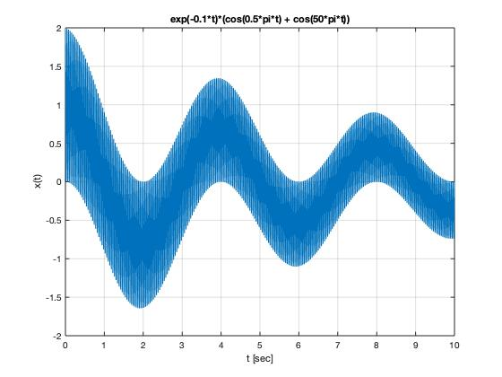

גרף 1: האות המקורי כפונקציה של הזמן

1. *חישבנו את התמרת לפלס בעזרת הטבלה כאשר ראינו כי קיימת הזזה בזמן בגלל האקספוננט ב*o.1t – *ו: נוסחה 1*

*ומנוסחה 1 נקבל*

1. *אנחנו רוצים שהתדר הנמוך יותר יעבור את המסנן וכי התדר הגובה יותר יסונן, כלומר אנחנו יכולים לבחור מסנן מעביר נמוכים או מסנן חוסם פס, בשביל מסנן חוסם פס עלינו להשתמש בזוג נגדים וקבלים וברשותנו רק נגד וקבל אחד לכן נתכנן מסנן מעביר נמוכים קלאסי כאשר פונקציית התמסורת שלו נראית כך:*

*נוסחה 2*

*b. מעגל הסינון יראה כך*

R

C

איור 1: מעגל הסינון

1. נמצא את המתח באמצעות בעזרת שיטת מחלק מתח וחוקי קירכהוף

d . נמצא את ערכי הנגד והקבל. נשים לב כי מנוסחה 2 נקבל

נראה כי התדר אותו אנחנו מעוניינים לסנן הוא  *ולכן נרצה שהסינון יתחיל לפני, אך עלינו לבחור תדר ברך כך שלא יפגע באותו אותו אנו רוצים לשמור, כלומר :*

*נשים לב כי המרחק בין האותות הוא 2 דקאדות לכן נבחר את תדר הברך להיות דקאדה אחת לפני הרעש ודקאדה אחרי האות הרצוי.*

*לכן נבחר תדר ברך ב:*

*נוסחה 3*

*עלינו לבחור ערכי נגד וקבל כך שיתאימו ליחס המוצג. בחרנו בערכים הספציפיים האלה כיוון שרצינו לבחור ערכים כמה שיותר קרובים למציאות הרי נגדים לרוב מגיעים בערכי וקבלים מגיעים בערכי*

*e.*

*נתחיל מכך שמצאנו את גודל הנגד והקבל לכן נקבל*

*נציג כעת את דיאגרמת בודה ואת מפת הקטבים ואפסים*

גרף : דיאגרמת בודה של המסנן

מן עקום הבודה הנתון אנו יכולים לראות כי יצרנו LPF . מראש נראה כי כאשר התדר שואף לאינסוף נקבל הגבר שלילי מאוד כלומר אפסי. בנוסף נראה כי עבור בחירת תדר הברך שבחרנו במשוואה 3 נקבל כי עבור התדר הרצוי לסינון קיבלנו הנחתה משמעותית של 20 דציבלים לדקאדה.

גרף : מפת קטבים ואפסים של המסנן

מגרף 2 ניתן לראות כי תדר הברך נמצא, כלומר התדר בו תתבצע הנחתה דקאדה מעל לתדר אותו נרצה לשמר ובו בזמן דקאדה מתחת לתדר אותו נרצה להנחית כך שעבור תדר הסינון נקבל הגבר משמעותי.

. אנו רוצים לראות את תגובת המערכת לתדרים f

לפי הסעיפים הקודמים אנו יכולים לנחש כי התדר כמעט ולא ישתנה ו יונחת מאוד מאחר והוא תדר הגבוה מן התדר אותו רצינו לסנן

גרף : הגבר המסנן לתדרים ו

ניתן לראות כי הגבר המסנן עבור שתי התדירויות הינה כפי שציפינו מאחר ושתי התדרים קרובים מחד לתדר שהיה ברצינו לסנן, כלומר הנמצא אותו סדר גודל כמו

ומאידך כמעט וללא שינוי עבור התדר שנמצא דקאדה אחת לפני תדר הברך הנמצא באותו סדר גודל כמו התדר שלא רצינו שיונחת

ד.

בסעיף זה התבקשנו לבצע את פעולת הסינון על ידי הכפלת טרנספורמיי לפלס של פונקציית התמסורת שעיצבנו בסעיפים קודמים ובהתמרת לפלס של האות אותו אנו רוצים לסנן

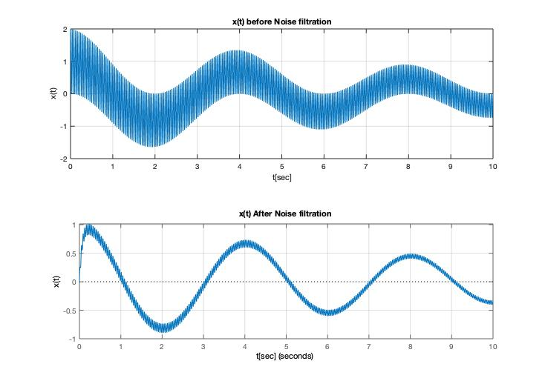

גרף : הצגת האות לפני ואחרי הסינון

נשים לב כי ההרמוניה של אינה באה לידי ביטוי באופן מלא בגרף 5 המציג את האות לאחר העברתו דרך הפילטר.

אנו רואים כי האות שלנו הפך לצר יותר. התדר המשמעותי באות הינו [Hz] 0.25 . כמו כן אנו רואים כי האמפליטודה שלנו ירדה בחצי

ה.

1. לפי תדר נייקויסט

נבחר את תדר הדגימה להיות

נציג את האות הדגום כאשר

גרף 6: האות הרציף והדגום

כאן אנו יכולים לראות כי האות דגום בלפחות פעמיים עבור מחזור אחד, כלומר אנו דוגמים בקצב מהיר מתדר נייקויסט.

נשים לב שקיבלנו סימטריה בין התדר הדגום לתדר הרציף, משום שתדר הדגימה הוא כפולה מלאה של התדרים הרציפים.

ו.

נחשב ישירות את ההתמרה לפי ההגדרה

נוסחה 4

כאשר

ז.

על מנת לחשב את התמרת פורייה הדיסקרטית(DTFT) של האות נשים לב כי תחום ההתכנסות של התמרת z מכיל את מעגל היחידה לכן נציב

לכן נקבל

גרף 7: DTFT – התמרת פורייה דיסקרטית של האות הדגום.

אנו יכולים לראות כי קיימת מחזוריות זוגית של אמפליטודה של ההתמרה. כמו כן, קיימת סימטריה אי זוגית עבור הפאזה של ההתמרה.

ח.

כעת התבקשנו לדגום את האות בחצי מתדר נייקויסט. כלומר אנו רוצים לדגום לפי התדר המקסימאלי,

כעת נציג את האות הדגום

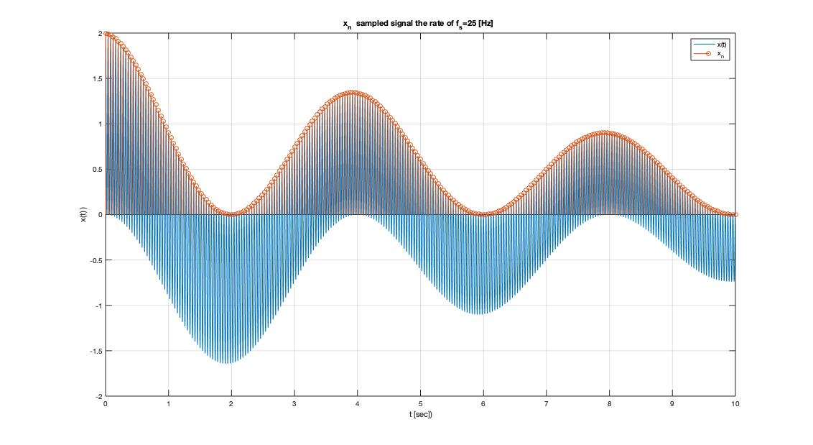

גרף 8: האות הדגום בחצי מתדר נייקויסט

בחלק זה אנו עובדים עם תדר דגימה הנמוך מתדר נייקויסט. במצב כזה אנו מצפים לראות בליעה של כל התדרים שמעל מחצי התדר בסעיף זה עד לתדר נייקויסט(50[Hz] במקרה שלנו).

בגלל שבחרנו תדר דגימה שהוא זהה לתדר המקסימלי של האות. למעשה, ניתן לראות כי הדגימות נעשות כל פעם על אמפליטודה אחת של חצי מחזור ולכן האות הדגות ״מתנהג״ כמו אות בעל תדר יחיד של 0.25 [Hz] עם הגבר DC.

# חלק ב : סינון הד

## א

a .

*נוסחה 4*

לכן לפי תכונות התמרת z, כלומר השהייה בp דגימות במישור הזמן מתאימה להכפלה של במישור התדר. נקבל כי משוואת ההפרשים המתאימה הינה

*נוסחה 5*

b .

איור 2: דיאגרמת בלוקים של המסנן

c.

מנוסחה 4

*לכן התגובה לתדר של המסנן הינה*

לפי נוסחה 4 אנו יכולים לראות כי p מתאר לנו את דרגת המסנן כלומר את מס הקטבים שימצאו בראשית ובנוסף מציין לנו את כמות האפסים הנמצאים האפסים על מעגל היחידה.

כלומר p מציין לנו את מידת ההשהיה של האות הנכנס ביחידות של דגימה

מציינת את ההגבר של האות המושהה הנכנס למוצא.

d.

קודם כל נזכר כי עבור מסויים אנו יודעים כי זמן הדגימה הוא

וכאשר אנחנו מעכבים את האות אנחנו למעשה מעכבים את הדגימה במספר שלם כלשהו שהוא העכבה שלנו, כלומר t הזמן בפועל של העכבה הוא מספר שלם של זמן המחזור לכן:

## ב

a

לאחר טעינת קבצי wav נציג אותם כפונקציה של הזמן

גרף 9: קרן עם השהייה

אנו שמים לב כי קטע הקול שלנו בעל חזרות קרובות של אותן תדרים אך כאשר אנו מלבישים אחד על השני ישנה תופעה של התאבכות הורסת ובונה של שני האותות. כך שלמעשה אותות זהים נמצאים בפיקים שונים וקרובים אחד אל השני. הדבר בא לידי ביטוי בפועל בכך ששומעים הד (השהייה ).

כעת נציג את רוני עם השהייה

גרף 10: רוני עם השהייה

גם כאן אנו שמים לב לאותה תופעה. בגרף 7 ניתן לראות כי ישנם שתי נק מסומנות כך שההפרש ביניהם בציר ה x הוא כמעת 0.3.

b

מטרת האוטוקורלציה היא השוואת אות יחד עם העתק של אותו האות רק בהשהיה. באופן דומה לקנוולוציה.

כאשר אנו נעביר את האות דרך הפונקציה אנו נצפה לחפיפה מלאה בין האותות בזמן. .

מכיוון שהקול שלנו בעל השהיה כלשהי, אנו נצפה לחפיפה שניה נוספת עבורה האות המקורי והאות המושהה מיושרים אחד מול השני. כלומר האמפליטודה שניה בגודלה תהיה הזמן שבו הקול מושהה.

נציג כעת את האוטוקורלציה עבור קרן

גרף 11 : אוטוקורלציה קרן

נשים לב כי כפי שחשבנו אכן יש לנו חפיפה מלאה עבוד . בנוסף, ישנה חפיפה נוספת עבור . זו היא ההשהיה של קטע הקול מאחר ואנו רואים כי זו ההתאמה שניה בגודלה של קטע הקול עם עצמו.

לכן אנו מקבלים כי

גרף 12: אוטוקורלציה רוני

נשים לב כי כפי שחשבנו אכן יש לנו חפיפה מלאה עבוד . בנוסף, ישנה חפיפה נוספת עבור . זו היא ההשהיה של קטע הקול מאחר ואנו רואים כי זו ההתאמה שניה בגודלה של קטע הקול עם עצמו. מכאן נקבל את ההשהיה בדגימות

c.

נשים לב כי בסעיף א של חלק ב קיבלנו תצורה של פילטר אשר מוסיף הד לקטע קול. בסעיף זה אנו רוצים להוריד את ההשהיה לכן אנו נרצה להשתמש בתמסורת ההופכית של הפילטר הנתון לנו בחלק ב.

נוסחה 7

לכן אנו מסיקים כי לפונקציית התמסורת של החזרת ההשהיה יש p קטבים אשר נמצאים על מעגל היחידה .

כמו כן, נתון לנו כי ערך ההגבר של האות המושהה הינו . ומסעיף קודם אנו יודעים את מקדמי ההשהיה המתאים מכאן אנו יכולים להסיק.

d.

הפרמטר p הוא זה שקובע לנו את כמות הקטבים והאפסים שיש לנו בפונקציית התמסורת. כאן יש לנו p קטבים הנמצאים על מעגל היחידה ו p אפסים בראשית הצירים.

כדי להכריע האם הפילטר שלנו יציב או לא אנו נשים לב כי ולכן אנו מבינים כי הקטבים נמצאים בתוך מעגל היחידה ולכן פילטר זה הינו יציב.

e.

לאחר העברת האותות דרך המסננים שקיבלנו בסעיף d נציג את קטעי הקול המסוננים בהשוואה לקטעי הקול הלא מסוננים.

גרף 13: קטע הקול של קרן עם ובלי השהייה.

גרף 14: קטע הקול של רוני עם ובלי השהייה

אנו יכולים לראות מתוף גרפים 10 ו-11 כי המריחות ( כלומר ההשהיות) כבר לא קיימות לנו יותר ונותרנו עם קטע קול הנראה נקי יותר יחסית לאותות ללא ההשהיה.

לאחר צירוף שני קטעי הקול יחד נשמע כי אכן הצלחנו לשפר את איכות השיר על ידי ביטול ההשהיות.

# חלק ג

1. כתבנו את פונקציית domfreq אשר מקבלת תדר דגימה מסויים וקטע קול של שנייה ועבור שני ערכים אלה הפונקצייה מחזירה שני ערכים (high_freq , low_freq), ובמידה הקטע הוא קטע שקט אנו נקבל כי שני הערכים יחזירו לנו 0.

בחרנו לקחת את השנייה הראשונה ולהדגים עליה את הפונקציה:

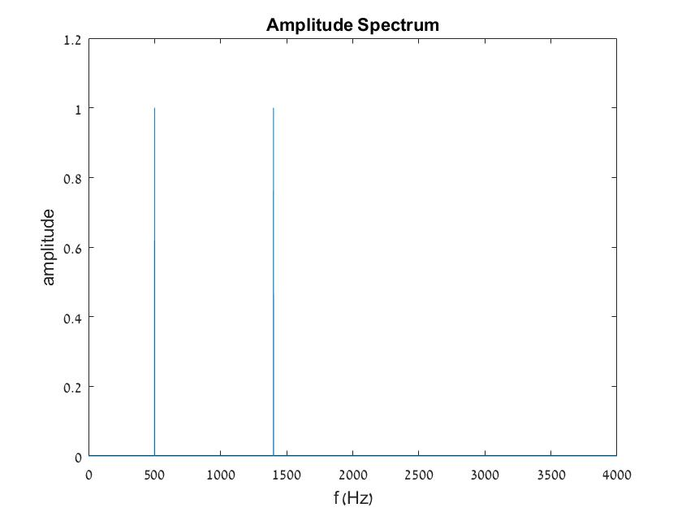

גרף 15:הספרטקום עבורה שניה הראשונה של האות הראשון

גרף 16: השניה הראשונה בציר הזמן

ניתן לראות בציר הזמן אות מאוד צפוף המכיל מספר תדרים אך כאשר אנו מבצעים התמרת פורייה בדידה על האות אנו מקבלים במישור התדר 2 אותות עיקריים. ובהתאם גם אנו מקבלים את האותות הדומיננטיים.

עבור השנייה הראשונה האותות הדומיננטיים הם low freq = 500[Hz] , high freq = 1400[Hz]

[low_freq,high_freq] = domfreq(fs,example)

low_freq =

500

high_freq =

140

ב.

כתבנו את פונקציה commaornot אשר מקבלת מקטע של שנייה מהאות ומחזירה לנו תשובה בינארית, כלומר עבור פסיק הפונקציה תחזיר 0 ועבור מילה הפונקציה תחזיר 1.

בחרנו את השנייה השלישית (שהיא מילה) והשנייה הרביעית (עבור מקרה זה פסיק) כדי להראות את ההבדלים.

גרף 17: השניה השלישית של האות הראשון בציר הזמן

גרף 18: השניה הרביעית של האות הראשון בציר הזמן

ניתן לראות כי השנייה השלישית כמו השנייה הראשונה בנויה מתדרים אך ניתן לראות כי שילוב התדרים הזה כן שונה במקצת מהשנייה הראשונה אבל העיקרון דומה. לעומתם, בשנייה הרביעית אשר למעשה מהווה מקטע שקט ומסמלת לנו פסיק אין תדר, לכן כאשר נבדוק את השנייה הזאת ב2 הפונקציות שנכתבו עד כה לא נקבל ערכי תדר דומיננטי כי אין כלל תדר לאות וההספק הממוצע יהיה אפס.

ג.

לצורך חישוב הרצף יצרנו לולאה אשר בודקת כל שנייה בנפרד ונותנת לנו טבלה עם 2 התדרים. במידה וקטע הוא פסיק אז זוג התדרים יראה 0.

|  |  |  |
| --- | --- | --- |
| שנייה מספר | High freq | Low freq |
| 1 | 1400 | 500 |
| 2 | 1500 | 300 |
| 3 | 1500 | 500 |
| 4 | 0 | 0 |
| 5 | 1100 | 300 |
| 6 | 1100 | 200 |
| 7 | 1500 | 200 |
| 8 | 0 | 0 |
| 9 | 1400 | 200 |
| 10 | 1100 | 500 |
| 11 | 1400 | 300 |

טבלה 1: פענוח signal 1

הרצף שהתקבל בהתאם לטבלה המצורפת לתרגיל:

**" חובה לשטוף ידיים , מיותר לעטות מסכה , לשמור ריחוק חברתי "**

ד.

פיצול האות למטריצה בא כל עמודה מייצגת שנייה

התמרת פורייה בדידה וייצוג האות במישור התדר, עבור שנייה 1

מציאת תדרים דומיננטים באמצעות הפיקים

סכימה על כל הדגימות וחלוקה במספר הדגימות

*העלה בריבוע של האות נקודה לנקודה*

קביעה האם האות הוא מילה או פסיק בהתאם להספק

קביעת התדרים הדומיננטים לכל שנייה

פענוח הצופן בהתאם לטבלה המצורפת

לולאה לבדיקת כל מילה האם היא פסיק או מילה

איור 3: דיאגרמת בלוקים עבור סעיפים א-ג

ה.

a. קודם כל נבדוק מה התדר אותו אנו רוצים לסנן, לכן נציג את האות על מישור התדר עבור שנייה רנדומלית מהאות (בחרנו את השנייה הראשונה)

גרף 19 :ספקטרום האות הלא מסונן

נשים לב כי קיבלנו שלוש הרמוניות בניגוד ל2, כלומר ניתן לראות בבירור כי נוסף לנו תדר של

4 [KHz] אשר לא נמצא בטבלה המצורפת לתרגיל, לכן נרצה לסנן תדר זה וכדי לסנן תדר זה נבחר מסנן מעביר נמוכים.

b. יצרנו מסנן מעביר נמוכים באמצעות הfilter designer והוצאנו אותו כפונקציה למאטלב בשם my_filter הגדרנו בהתאם לנתון בשאלה כי תדר הדגימה הוא [Hz] 8000, ומכיוון שלא רצינו לפגוע בתדרים הרלוונטיים (1500Hz ומטה) בחרנו כי , וכדי לנסות להגיע למסנן כמה שיותר אידיאלי קירבנו את תדר המעבר ל2000 כלומר בחרנו

c.

תוגבת התדר של המסנן



גרף 20: אמפליטודת התגובה לתדר של המסנן



גרף 21: תגובת הפאזה של התגובה לתדר של המסנן

ניתן לראות שגרף האמפליטודה שעד 2 [KHz] הגרף מעביר את התדרים (ערכי ציר הy הם לוגריתמים כלומר עבור מגניטודה 0 למעשה גודל פונקציית התמסורת הוא 1) וניתן לראות בגרף הפאזה כי היא משתנה כמעט במינוס פאי בהתאם למסנן מעביר נמוכים, למעשה הקטבים בתמסורת נותנים לנו את ההורדה בפאזה ובגלל שאין לנו עלייה בפאזה ולמעשה מתחילים באפס ויורדים עד כמעט למינוס פאי אנו מבין כי האפסים זניחים לעומת הקטבים בהתאם למסנן מעביר נמוכים.

d.

גרף 23 : האות הלא מסונן בציר הזמן

גרף 22 : האות המסונן בציר הזמן

אפשר לראות כאן את 2 האותות לפני ואחרי הסינון, בגלל שאנחנו מסתכלים על תדרים גבוהים על ציר יחסית קצר בשבילם (קנה מידה מצומצם) התדרים נראים כ"בלוקים" אך עדין ניתן לראות שעבור האות הלא מסונן אנחנו מקבלים כי בקטעי השקט (שעבור אות זה הם בין 2-3 [s] ו- 6-7 [s] ) אין לנו באמת שקט אלא "בלוק" של אותו רעש אשר נע בין מינוס 2 ל-2. בנוסף ניתן לראות שבקטעים בעלי התדרים כלל האות העולה בהתאם.

גרף 25: תקריב של האות הלא מסונן בציר הזמן

גרף 24: תקריב של האות המסונן בציר הזמן

ניתן לראות כאן תקריב של בין הזמנים 1.75-2.25 [s] אשר עוזר לנו לראות ממש את ההבדל לאחר הסינון כאשר כל ה"בלוק" המרכזי נעלם. אותו "בלוק" זה למעשה הרעש בתדר 4000[Hz] שבגלל שהתדר כל כך גבוה לעומת התדרים הרצויים הגלים מתאחדים ויוצרים "בלוק" אחיד.

גרף 26 : הספקטרום של כל האות הלא מסונן

גרף 27: הספקטרום של כל האות המסונן

כאן ניתן לראות את כל האות המסונן והלא מסונן, נשים לב שהאותות נראים כמעט זה, למעשה עבור כל האות קשה למצוא תגובה טובה לתדר משום שהאות מורכב מתדרים המתחלפים לאורך מקטעים ובגלל שהאלגוריתם מתייחס לכל האות כאות אחד בלי מקטעים אנחנו מקבלים את התוצאה הקיימת וההבדל עם הסינון ובלי הסינון כמעט ולא נראה, לכן בחרנו להציג גם תגובה לתדר עבור מקטע ספציפי

גרף 28 : השניה הרביעית של האות השני הלא מסונן

גרף 29: השניה הרביעית של האות השני המסונן

בחרנו את השנייה הרביעית כדי להמחיש את תוצאות הסינון. עבור האות הלא מסונן אנו מקבלים תדר נוסף של 4 [KHz] ממש כמו שראינו בחלק 1. של סעיף זה, וכעת עבור האות המסונן באותו מקטע אנחנו מקבלים את אותם 2 תדרים הרצויים לצורך פענוח הצופן ומשמיטים את התדר הגבוה, לכן ניתן להגיד שהמסנן פעל בצורה טובה.

נעזר באותה לולאה עם אותן פונקציות עזר שנבנו על מנת למצוא את הרצף.

טבלה 2: פענוח signal 2

|  |  |  |
| --- | --- | --- |
| שנייה מספר | High freq | Low freq |
| 1 | 1400 | 300 |
| 2 | 1100 | 300 |
| 3 | 0 | 0 |
| 4 | 1400 | 500 |
| 5 | 1100 | 200 |
| 6 | 1500 | 200 |
| 7 | 0 | 0 |
| 8 | 1500 | 300 |
| 9 | 1500 | 500 |

הרצף שהתקבל בהתאם לטבלה המצורפת לתרגיל:

**" חברתי מיותר , חובה לעטות מסכה , לשטוף ידיים "**

ו.

a.

מכיוון שמדובר על תדר 800[Hz] ואנו מעוניינים בתדרים של 200-500 [Hz] ו- 1100-1500[Hz] אז לא ניתן לבנות מסנן מעביר נמוכים או מעביר גבוהים, לכן נבחר מסנן חוסם פס או יותר נכון בגלל שמדובר על תדר ספציפי נדייק ונבחר מסנן notch

b.

מכיוון שאנחנו מתעסקים פה בתדר דגום נסתכל על מפת הקטבים והאפסים לפי מעגל היחידה. כדי לסנן את התדר אנו נרצה לשים אפס על מעגל היחידה שיאפס לגמרי את הקריאה הזאת ומהיחס אנחנו נקבל

לכן בחרתי 2 אפסים במיקומים

ובהתאם בחרתי 2 קטבים קרובים לאותם אפסים שירימו לי את שאר האות ולהקטין את ההשפעה על הסביבה של  *לכן:*

כלומר פונקציית התמסורת שלי תראה כך

נוסחה 8

גרף 30: מפת קטבים ואפסים של התמסורת

בהתאם להסבר ניתן לראות את מעגל היחידה כאשר יש אפס על המעגל וקוטב קרוב אליו.

c.

גרף 31: תגובה לתדר של המסנן

אפשר לראות כי אכן קיבלנו מסנן מסוג notch כאשר עבור 0.2 ישנה ירידה חדה של יותר מ30 דציבל עם חזרה מהירה כך שהסביבה הנפגעת יחסית קטנה (יכלנו לשחק עם המפתח בכך שהיינו מקרבים או מרחיקים את הקוטב למעגל היחידה אבל לעולם לא "על" מעגל היחידה). ובפאזה ניתן לראות כי ישנה מגמת ירידה המלווה בקפיצה ממש ב0.2 רדיאן כך שלרוב התדרים השינוי בפאזה הוא נשאר אפס, בהתאם למה שהסברנו קודם כי אנחנו רוצים לצמצם את ההשפעה על הסביבה של התדר החסום.

d.

גרף 32 : האות הלא מסונן בציר הזמן

גרף 33 : האות המסונן בציר הזמן

בדומה לסעיף ה. חלק d אפשר לראות כי עבור האות המסונן ישנה חלוקה טובה יותר של מקטעים וכמובן ניכר שמקטעי השקט הם אכן שקט, לעומת זאת באות הלא מסונן ישנו תדר לאורך כול האות אשר מסתיר את הקטעים השקטים וכמובן משפיע גם על שאר האות

גרף 34: ספקטרום האות הלא מסונן

גרף 35: ספקטרום האות המסונן

כדי להמחיש את הסינון בצורה הטובה ביותר בחרנו להתמקד על התגובה לתדר של מקטע מסוים, בחרנו את השנייה הרביעית לצורך הדבר וניתן לראות כי אכן עבור האות הלא מסונן קיים תדר ב800[Hz] בעל הגבר של 2 ואילו אחרי הסינון קיבלנו את הגרף הרצוי עם 2 תדרים דומיננטיים, מעניין לראות כי האמפליטודה של התדרים הרצויים לאחר הסינון עלתה במעט מהמצב הקודם, את זה נייחס לזכות הקוטב שאכן דאג להחזיר את הסביבה של התדר למצבה הקודם ולשם קח בגלל הצורה החלקה קיים overshoot קטן.

נעזר באותה לולאה עם אותן פונקציות עזר שנבנו על מנת למצוא את הרצף.

טבלה 3: פענוח signal 3

|  |  |  |
| --- | --- | --- |
| שנייה מספר | High freq | Low freq |
| 1 | 1100 | 300 |
| 2 | 1400 | 200 |
| 3 | 0 | 0 |
| 4 | 1100 | 200 |
| 5 | 1500 | 500 |
| 6 | 0 | 0 |
| 7 | 1500 | 300 |
| 8 | 1500 | 200 |
| 9 | 0 | 0 |
| 10 | 1100 | 200 |
| 11 | 1100 | 500 |

הרצף שהתקבל בהתאם לטבלה המצורפת לתרגיל:

**" מיותר לשמור , לעטות ידיים , לשטוף מסכה , לעטות ריחוק "**

ז.

בסעיף זה נעסוק באותו האות שעסקנו בסעיפים א-ד רק שהפעם תדר הדגימה ירד ל2000[Hz] , נתבונן על מקטע מסוים מ2 התדרים ונבחין בהשפעה של ההנחתה בתדר הדגימה.

גרף 36: סינגל 4 בציר הזמן

גרף 37: סיגנל 1 בציר הזמן

בחרנו להתמקד בשנייה השלישית (בין 2-3[s]). אמנם קצת קשה להבין מה רואים כי מתרחשת כאן אותה תופעה כמו בסעיפים הקודמים בא הקנה מידה לא מאפשר לראות ממש את החזרות והכל מתאחד. אך בהחלט ניתן לראות כי המשרעת עבור signal 4 נמוכה במעט מהמשרעת עבור signal 1. נסתכל על תקריב ונבין למה

גרף 38: תקריב סיגנל1 בציר הזמן

גרף 39: תקריב סיגנל 4 בציר הזמן

כאשר אנחנו מסתכלים על הקטע בין 2.5-2.7 [s] ממש אפשר לראות את השינוי. למעשה, signal 4 לא מראה את אחד התדרים מבין השניים והוא מראה לנו רק תדר אחד, ניתן להסביר זאת על ידי כך שתדר הדגימה שנבחר הוא 2000[Hz] וכפי שלמדנו בכיתה על תדר נייקויסט, התנאי כדי להצליח לקרוא אות רציף הוא לדגום אותו בתדר הכפול מהתדר הגבוה ביותר .כלומר לדגום בתדר של לפחות

למעשה, כאשר תדר הדגימה שלנו הוא 2000[Hz] התדר הגבוה ביותר שאנחנו מסוגלים לקלוט הוא 1000[Hz] לכן התדרים הגבוהים בצופן שלנו לא נקלטים.

נתבונן על התגובה לתדר

גרף 40: ספקטרום השניה השלישית של סיגנל 1

גרף 41: ספקטרום השניה השלישית של סיגנל 4

כמו שהוסבר התדרים הגבוהים לא נקראים עבור תדר דגימה זה. לכן ניתן לזהות כי בsignal 1 קיימים 2 התדרים הרצויים לפענוח הצופן אך לעומת זאת, עבור signal 4 קיים רק תדר אחד, התדר הנמוך מבין השניים.

# נספח

קוד המאטלב המלא

|  |
| --- |
| % project!!  %part a)  % a)    t = 0:1/1000:10; %will define t variable starting from zero,to a possitive value like step  xt =exp(-0.1.*t).*(cos(0.5*pi*t) + cos(50*pi*t));%no need for step cause for evry t<0 x(t)=0    figure(1);  plot(t,xt);  title('exp(-0.1*t)*(cos(0.5*pi*t) + cos(50*pi*t))')    xlabel('t [sec]')  ylabel('x(t)')  grid on      % b)%from the laplace table will see that  % L{x(t)} = (s+0.1)/((s+0.1)^2+0.25*pi^2) + (s+0.1)/((s+0.1)^2+2500*pi^2)    s = tf('s'); %we need the actual filtering to be between transfer functions.      Lxt = (s+0.1)/((s+0.1)^2+0.25*pi^2) + (s+0.1)/((s+0.1)^2+2500*pi^2);    % d)  R = 3*10^3;  C = 21.22*10^(-6);  Hs = tf([1],[R*C 1]);      % e)  figure(2)  bode(Hs);    figure(3);  pzmap(Hs);  grid on  title('transmition function pole and zero map of out filter');        % f)  w_0 = logspace(-1,3); %Generate logarithmically spaced vector  freq_H = freqs([1],[R*C 1],w_0); %Frequency response of analog filters  magnitude_1 = abs(freq_H);  phase_1 = angle(freq_H);  phase_1 = phase_1*180/pi; %convert to degrees    figure(4);  loglog(w_0,magnitude_1); % Log-log scale plot  title(' Frequency Response')  xlabel('w [rad/sec]')  ylabel('magnitude [dB]')    % filtering  y_s = Lxt*Hs; % actual filtering    figure(5);  subplot(2,1,2)  impulse(y_s,t); %finds x_t for time domain  title('x(t) After Noise filtration');  ylabel('x(t)')  xlabel('t[sec]');  grid on;  hold on    subplot(2,1,1)  plot(t,xt);  title('x(t) before Noise filtration')  ylabel('x(t)')  xlabel('t[sec]');  xlim([0 10]);  grid on      % part a_ e)    Fs_e = 100; % the sampling frequency  T_s_e = 1/Fs_e; % the sampling time    ts_e = 0:T_s_e:10; % the time at the sample points  % x(t)  x = @(t) exp(-0.1.*t).*(cos(0.5*pi*t) + cos(50*pi*t));  % the discrete sequence  x_n = x(ts_e);    figure(6);  plot(t,x(t));  hold on  % plot sampled as well    stem(ts_e, x_n);    title('x_n sampled signal the rate of f_s=100 [Hz] ');  xlabel('t [sec])');  ylabel('x(t) )');    legend('x(t)', 'x_n')  grid on          %% part a_ g      omega=-4*pi:0.001:4*pi;    x_omega=(exp(1i.*omega).*(exp(1i.*omega)-exp(-0.1.*T_s_e).*cos(0.5.*pi.*T_s_e)))./(exp(2.*1i.*omega)-(2.*exp(-0.1.*T_s_e).*cos(0.5.*pi.*T_s_e)).*exp(1i.*omega)+exp(-0.2.*T_s_e))+(exp(1i.*omega).*(exp(1i.*omega)-exp(-0.1.*T_s_e).*cos(50.*pi.*T_s_e)))./(exp(2.*1i.*omega)-(2.*exp(-0.1.*T_s_e).*cos(50.*pi.*T_s_e)).*exp(1i*omega)+exp(-0.2.*T_s_e));    figure(7);  subplot(2,1,1)  plot(omega,abs(x_omega))  xlabel('\Omega [rad/sample]')  ylabel('|X(\Omega)|')  title('DTFT of amplitude x[n] at smapling rate f_s=100 [Hz]');    hold on    subplot(2,1,2)    plot(omega,angle(x_omega))  title('DTFT of phase x[n] at smapling rate f_s=100 [Hz]');  xlabel('\Omega [rad/sample]')  ylabel('<X(\Omega)')      %part a: h)    Fs_h = 25; % the sampling frequency  T_s_h = 1/Fs_h; % the sampling time    ts_h = 0:T_s_h:10; % the time at the sample points  %sampling in other rate    x_n_h = x(ts_h);    figure(8);  plot(t,x(t));  hold on  % plot sampled as well    stem(ts_h, x_n_h);    title('x_n sampled signal the rate of f_s=25 [Hz] ');  xlabel('t [sec])');  ylabel('x(t) )');    legend('x(t)', 'x_n')  grid on          %% part b        %  %  % figure;  %  % % Signal and delay values.  % N = 100;  % omega = pi*(0:N)/N;  % p_1 = 5;  %  % % Feedforward coefficient values.  % b0 = 1;  % bp = [0.1 0.5 0.9];  %  % % Calculate the feedforward filter frequency response.  % Gf = b0 + transpose(bp)*exp(-1i*p_1*omega);  %  % plot(omega/pi, 20*log10(abs(Gf)))  % grid  % xlabel('Normalized Radian Frequency');  % ylabel('Magnitude Response (dB)');  % legend('b_{p_1\alpha} = 0.1', 'b_{p_1\alpha} = 0.5', 'b_{p_1\alpha} = 0.9');  %  %      % a) part b  %read keren  [y,f_s]=audioread('KerenWithEcho.wav');  sound(y,f_s)  whos y    %Name Size Bytes Class Attributes    % y 617400x1 4939200 double    %read roni  [y1,f_s1]=audioread('RoniWithEcho.wav');  sound(y1,f_s1)  whos y1    %plot keren in sec  t = (0:length(y) - 1)/f_s; %to get peak by sec we divide by the frequancy  figure(9);  plot(t,y)  xlabel('Time (sec)')  ylabel('Double-precision normalized samples ')  title('keren with echo vs time [sec]');  axis tight    %roni  figure(10);  t1 = (0:length(y1) - 1)/f_s1; %to get peak by sec we divide by the frequancy  plot(t1,y1)  xlabel('Time (sec)')  ylabel('Double-precision normalized samples ')  title('roni with echo vs time [sec]');  axis tight        % b)  %autocorrelation can help verify the presence of delay      %Cross-correlation measures the similarity between a vector x and shifted (lagged) copies of a vector y as a function of the lag.  %If x and y have different lengths, the function appends zeros to the end of the shorter vector so it has the same length as the other.    %keren    [autocor,lags] = xcorr(y);% returns the lags at which the correlations are computed.    figure(11)  plot(lags/f_s,autocor)  xlabel('Lag/f_s (sec)')  ylabel('autocorrelation')  title('Autocorrelation keren')  axis tight    %p_keren=0.2*f_s      %roni    [autocor1,lags1] = xcorr(y1);    figure(12)  plot(lags1/f_s1,autocor1)  xlabel('Lag/f_s (sec)')  ylabel('autocorrelation')  title('Autocorrelation roni')  axis tight    %p_roni=0.27*f_s;      % c) part b      %keren  %multiples echoes spaced R sampling periods    p=8820; %p=0.2*f_s  den=[1,zeros(1,p-1),0.8];  num=[1];  w=0:0.01:pi;  h=freqz(num,den,w);    figure(13)  subplot(2,1,1)  plot(w/pi,abs(h),'b')  grid on  xlabel('\omega [\pi*rad/sec]');  ylabel('Magnitude Response ');  title('frequency response of first filter (keren)');    subplot(2,1,2)  plot(w/pi,angle(h))  ylabel('phase Response')  xlabel('\omega [\pi*rad/sec]');        r=filter(num,den,y); % new keren song after filtering  sound(r,f_s)      audiowrite('new_keren.wav',r,f_s);      [y2,f_s2]=audioread('new_keren.wav');  sound(y2,f_s2);    figure(14);% plot keren  subplot(2,1,1)    t2 = (0:length(y2) - 1)/f_s2; %to get peak by sec we divide by the frequancy  plot(t2,y2)  xlabel('Time (sec)')  ylabel('Double-precision normalized samples ')  title('keren without echo vs time [sec]');  axis tight    hold on  subplot(2,1,2)  plot(t,y)  xlabel('Time (sec)')  ylabel('Double-precision normalized samples ')  title('keren with echo vs time [sec]');  axis tight        %roni      p_2=11907; %p_roni=0.27*f_s  den1=[1,zeros(1,p_2-1),0.8];  num1=[1];    h_2=freqz(num1,den1,w);    figure(15);% plot filter  subplot(2,1,1)    plot(w/pi,abs(h_2),'b')  grid on  xlabel('\omega [\pi*rad/sec]');  ylabel('Magnitude Response ');  ylabel('magnitude response')  title('frequency response of second filter (roni)')  hold on    subplot(2,1,2)  plot(w/pi,angle(h_2))  ylabel('phase Response')  xlabel('\omega [\pi*rad/sec]');                r_=filter(num1,den1,y1) ; % new roni song after filtering      audiowrite('new_roni.wav',r_,f_s);    [y3,f_s3]=audioread('new_roni.wav');  sound(y3,f_s3);    figure(16);%plot roni    subplot(2,1,1)    t3 = (0:length(y3) - 1)/f_s3; %to get peak by sec we divide by the frequancy  plot(t3,y3)  xlabel('Time (sec)')  ylabel('Double-precision normalized samples ')  title('roni without echo vs time [sec]');  axis tight    hold on  subplot(2,1,2)  plot(t1,y1)  xlabel('Time (sec)')  ylabel('Double-precision normalized samples ')  title('roni with echo vs time [sec]');  axis tight      % adding two songs together  KerenAndRoniFiltered=cat(1,y2,y3);    soundsc(KerenAndRoniFiltered,f_s);        audiowrite('KerenAndRoniFiltered.wav',KerenAndRoniFiltered,f_s);      % done part b!!    %% PART C  clc  clear all  %a    %breaking each signal to a matrix of 1 second each row  load('SignalsQ3.mat'); %load all signals  for k = 1:length(Signal1)/8000  for i=1:8000  x_t(k,i) = Signal1(i+(k-1)*8000);  end  end    fs = 8000;  Ts = 1/fs;  example = x_t(1,:); %for this section we eill take an example of the first second  [low_freq,high_freq] = domfreq(fs,example) %we get 2 values each for a dominent frequncy    t = 0:1/7999:1;  figure(17)  plot(t,example)  title('Single 1 , first second on time plane')  xlabel('t [s]')  ylabel('x(t)')    %%b  %we wrote a function calls commaornot that ind if a signal its a comma or not  %we choos 2 example, 3rd second (word), and 4th second(comma)  third = x_t(3,:);  fourth = x_t(4,:);  answer = commaornot(third);  disp('the 3rd second is')  if answer == 0  disp('a comma')  else  disp('a word')  end    answer = commaornot(fourth);  disp('the 4th second is')  if answer == 0  disp('a comma')  else  disp('a word')  end    figure(18)  plot(t,third)  title('Single 1 , third second on time plane')  xlabel('t [s]')  ylabel('x(t)')    figure(19)  plot(t,fourth)  title('Single 1 , fourth second on time plane')  xlabel('t [s]')  ylabel('x(t)')    %%c    for i = 1:length(x_t(:,1))  answer = commaornot(x_t(i,:));  if answer == 0  decipher(i,1)=0;  decipher(i,2)=0;  else  [low_freq,high_freq] = domfreq(fs,x_t(i,:));  decipher(i,1)=low_freq;  decipher(i,2)=high_freq;  end    end    %%e  %e_a  %first of all lets see what is the frequncy we need to filter so ill take  %a random second and see it on frequncy domain    y=fft(Signal2(1:8000)); %calculating the fast foiurier transform  p2 = abs(y/fs); %Compute the minus and plus spectrum  p1 = p2(1:fs/2+1); %based on both sides we will compute one side of the tansform  p1(2:end-1) = 2*p1(2:end-1); %multypling by 2 all index not including the zero    f = 0:fs/2;  figure(20)  plot(f,p1)  title('random secon to see high frequncy')  xlabel('f (Hz)')  ylabel('amplitude')  xlim([0 4500]);    %we need to filter 4kHz so we choose a low pass filter  %e_b  %i used filterDesigner to gnerate my_filter      %e_d    filter2 = filter(my_filter,Signal2);  %ploting the filterd and the non filterd signal 2 on time domain  t = 0:1/8000:(9-1/8000);  figure(21)  plot(t,filter2)  title('filerd signal 2 time domain')  xlabel('t [s]')  ylabel('x(t)')    figure(22)  plot(t,Signal2)  title('non filerd signal 2 time domain')  xlabel('t [s]')  ylabel('x(t)')    %ploting the zoom in on the filterd and the non filterd signal 2 on time  %domain for better refrens  figure(23)  plot(t,filter2)  title('zoom in on the filerd signal 2 time domain')  xlabel('t [s]')  ylabel('x(t)')  xlim([1.75 2.25]);    figure(24)  plot(t,Signal2)  title('zoom in on the non filerd signal 2 time domain')  xlabel('t [s]')  ylabel('x(t)')  xlim([1.75 2.25]);    % ploting the filterd and the non filterd signal 2 on the frequncy domain    y=fft(filter2); %calculating the fast foiurier transform of the filterd signal 2  p2 = abs(y/fs); %Compute the minus and plus spectrum  p1 = p2(1:fs/2+1); %based on both sides we will compute one side of the tansform  p1(2:end-1) = 2*p1(2:end-1); %multypling by 2 all index not including the zero    f = 0:fs/2;  figure(25) % plotin the signal by its frequncy  plot(f,p1)  title('filterd signal 2 on the frequncy domain')  xlabel('f (Hz)')  ylabel('amplitude')  xlim([0 4500]);    y=fft(Signal2); %calculating the fast foiurier transform of the filterd signal 2  p2 = abs(y/fs); %Compute the minus and plus spectrum  p1 = p2(1:fs/2+1); %based on both sides we will compute one side of the tansform  p1(2:end-1) = 2*p1(2:end-1); %multypling by 2 all index not including the zero    f = 0:fs/2;  figure(26) % plotin the signal by its frequncy  plot(f,p1)  title('non filterd signal 2 on the frequncy domain')  xlabel('f (Hz)')  ylabel('amplitude')  xlim([0 4500]);  % ploting the filterd and the non filterd signal 2 on the frequncy domain  % only on 1 second from the 9, for better refrens    y=fft(filter2(24001:32000)); %calculating the fast foiurier transform of the fourth second filterd signal 2  p2 = abs(y/fs); %Compute the minus and plus spectrum  p1 = p2(1:fs/2+1); %based on both sides we will compute one side of the tansform  p1(2:end-1) = 2*p1(2:end-1); %multypling by 2 all index not including the zero    f = 0:fs/2;  figure(27) % plotin the signal by its frequncy  plot(f,p1)  title('filterd signal 2 on the frequncy domain')  xlabel('f (Hz)')  ylabel('amplitude')  xlim([0 4500]);    y=fft(Signal2(24001:32000)); %calculating the fast foiurier transform of the fourth second non filterd signal 2  p2 = abs(y/fs); %Compute the minus and plus spectrum  p1 = p2(1:fs/2+1); %based on both sides we will compute one side of the tansform  p1(2:end-1) = 2*p1(2:end-1); %multypling by 2 all index not including the zero    f = 0:fs/2;  figure (28) % plotin the signal by its frequncy  plot(f,p1)  title('non filterd signal 2 on the frequncy domain')  xlabel('f (Hz)')  ylabel('amplitude')  xlim([0 4500]);    %using the same loop as last part to see the code  for k = 1:length(filter2)/8000  for i=1:8000  x_t2(k,i) = filter2(i+(k-1)*8000);  end  end    for i = 1:length(x_t2(:,1))  answer = commaornot(x_t2(i,:));  if answer == 0  decipher2(i,1)=0;  decipher2(i,2)=0;  else  [low_freq,high_freq] = domfreq(fs,x_t2(i,:));  decipher2(i,1)=low_freq;  decipher2(i,2)=high_freq;  end    end    %%f  %f_a  % first lets see what is the angle to filter 800 Hz noise for fs=8000 Hz  % sampling. fs/fn=2pi/theta =>theta = (1/5)pi  z1 = exp(j*(1/5)*pi);  z2 = exp(-j*(1/5)*pi);  Bz = poly([z1 z2]);  Z = roots(Bz);      Az = poly([0.9*z1 0.9*z2]);  P = roots(Az);  figure(29);  zplane(Z,P);  title('zeroes and poles map ' );  figure(30);  freqz(Bz,Az);  title('Amplitude and Phase graph' );      t = 0:(1/8000):length(Signal3)/8000;  t = t(2:1:end);  filter3 = filter(Bz,Az,Signal3);  figure (31)  plot(t,Signal3);  title('Signal 3 800Hz non filtered')  xlabel('t [sec]');  ylabel('Amplitude');  grid on    figure(32)  plot(t,filter3);  title('Signal 3 800Hz filtered')  xlabel('t [sec]');  ylabel('Amplitude');  grid on      y=fft(filter3(24001:32000)); %calculating the fast foiurier transform of the fourth second filterd signal 2  p2 = abs(y/fs); %Compute the minus and plus spectrum  p1 = p2(1:fs/2+1); %based on both sides we will compute one side of the tansform  p1(2:end-1) = 2*p1(2:end-1); %multypling by 2 all index not including the zero    f = 0:fs/2;  figure(33) % plotin the signal by its frequncy  plot(f,p1)  title('filterd signal 3 on the frequncy domain')  xlabel('f (Hz)')  ylabel('amplitude')  xlim([0 4500]);    y=fft(Signal3(24001:32000)); %calculating the fast foiurier transform of the fourth second non filterd signal 2  p2 = abs(y/fs); %Compute the minus and plus spectrum  p1 = p2(1:fs/2+1); %based on both sides we will compute one side of the tansform  p1(2:end-1) = 2*p1(2:end-1); %multypling by 2 all index not including the zero    f = 0:fs/2;  figure(34) % plotin the signal by its frequncy  plot(f,p1)  title('non filterd signal 3 on the frequncy domain')  xlabel('f (Hz)')  ylabel('amplitude')  xlim([0 4500]);    for k = 1:length(filter3)/8000  for i=1:8000  x_t3(k,i) = filter3(i+(k-1)*8000);  end  end    for i = 1:length(x_t3(:,1))  answer = commaornot(x_t3(i,:));  if answer == 0  decipher3(i,1)=0;  decipher3(i,2)=0;  else  [low_freq,high_freq] = domfreq(fs,x_t3(i,:));  decipher3(i,1)=low_freq;  decipher3(i,2)=high_freq;  end    end  %g  %first lets see the 3 second of the first signal      y=fft(Signal1(16001:24000)); %calculating the fast foiurier transform of the 3rd second of signal 1  p2 = abs(y/fs); %Compute the minus and plus spectrum  p1 = p2(1:fs/2+1); %based on both sides we will compute one side of the tansform  p1(2:end-1) = 2*p1(2:end-1); %multypling by 2 all index not including the zero    f = 0:fs/2;  figure(35) % plotin the signal by its frequncy  plot(f,p1)  title('3rd second of signal 1')  xlabel('f (Hz)')  ylabel('amplitude')  xlim([0 4500]);    fs4 = 2000;  y=fft(Signal4(4001:6000)); %calculating the fast foiurier transform of the 3rd second of signal 4  p2 = abs(y/fs4); %Compute the minus and plus spectrum  p1 = p2(1:fs4/2+1); %based on both sides we will compute one side of the tansform  p1(2:end-1) = 2*p1(2:end-1); %multypling by 2 all index not including the zero    f = 0:fs4/2;  figure(36) % plotin the signal by its frequncy  plot(f,p1)  title('3rd second of signal 4')  xlabel('f (Hz)')  ylabel('amplitude')  xlim([0 4500]);    %ploting on time domain secon 2-3 (the 3rd second)  t = 0:1/8000:(11-1/8000);  figure(37)  plot(t,Signal1)  title('signal 1 time domain')  xlabel('t [s]')  ylabel('x(t)')  xlim([2 3]);    t = 0:1/2000:(11-1/2000);  figure(38)  plot(t,Signal4)  title('signal 4 time domain')  xlabel('t [s]')  ylabel('x(t)')  xlim([2 3]);      % zoom in time domain secon 2-3 (the 3rd second) to 2.5s-2.7s    t = 0:1/8000:(11-1/8000);  figure(39)  plot(t,Signal1)  title('zoom in signal 1 time domain')  xlabel('t [s]')  ylabel('x(t)')  xlim([2.5 2.7]);    t = 0:1/2000:(11-1/2000);  figure(40)  plot(t,Signal4)  title('zoom in signal 4 time domain')  xlabel('t [s]')  ylabel('x(t)')  xlim([2.5 2.7]); |